MEASTOP PRO Rückstausicherung

MEA Bautechnik

Eigenschaften

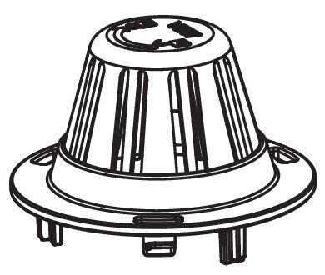

Produkt

Entwässerungsanschluss, Komplett-Set, Schmutzfang, Sicherung, Verschluss